|  |  |  |
| --- | --- | --- |
| **자료배포** | 2019.01.08 | |
| **보도요청** | 배포 이후 | |
| **문의** | 한승우 팀장 T: 02 410 9056  김지윤 대리 T: 02 410 8706  박준영 팀원 T: 02 410 0429 | Email:  pa@hanmi.co.kr |

**“빛의소리가 희망으로”…한미-MPO, 기금 지원단체 확대**

**빛의소리희망기금 지원 단체 3곳으로 늘려…올해 7년째 지원**

**성동장애인종합복지관∙더사랑복지센터∙삼성소리샘복지관 선정**

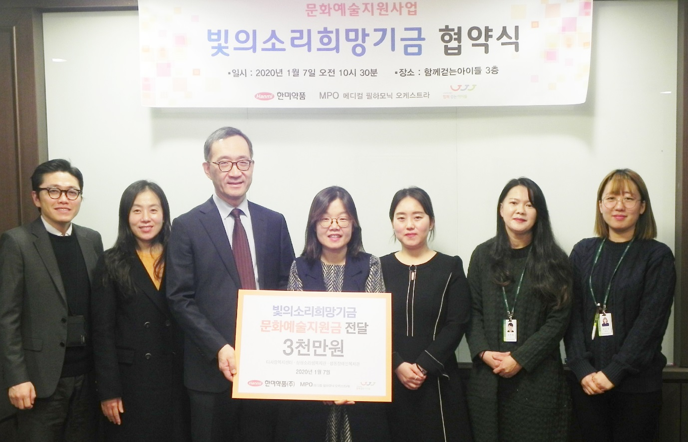

**<사진설명> MPO 박민종 단장(왼쪽에서 세번째) 등 관계자들이 ‘빛의소리희망기금’ 지원 단체에 기금을 전달하고 있다.**

한미약품과 메디칼필하모닉오케스트라(이하 MPO)가 공동 조성한 ‘빛의소리희망기금’ 지원 단체가 확대된다. MPO는 서울의대 출신 의사들로 구성된 오케스트라다.

한미약품(대표이사 우종수∙권세창)은 7일 사회복지법인 ‘함께걷는아이들’ 사무실에서 빛의소리희망기금 전달식을 갖고, 성동장애인종합복지관 ‘어울림단’, 삼성소리샘복지관 ‘소꿈노리합창단’, 더사랑복지센터 ‘한울림연주단’에 기금을 지원한다고 8일 밝혔다.

빛의소리희망기금은 한미약품과 MPO가 매년 공동 개최하는 빛의소리나눔콘서트에서 매

칭펀드로 조성한 기금으로, 발달장애 등을 갖고 있는 아동들의 예술교육 및 치료에 쓰이

고 있다. 2013년부터 7년간 2곳의 복지단체를 지원해 온 한미약품과 MPO는 올해 지원단체를 3곳으로 늘렸다.

한미약품과 MPO가 7년간 지속적으로 후원하고 있는 성동장애인종합복지관의 ‘어울림단’은 빛의소리희망기금 지원 취지에 가장 부합하는 모범적 단체로 자리매김하고 있다.

빛의소리희망기금으로 결성된 ‘**어울림단**’은 발달장애 아동 및 청소년이 활동하는 합주단으로, 2013년 창단 이후 현재까지 6번의 전문 교육과 다수의 정기연주회를 진행했다. 특히 이 사업을 통해 처음 악기를 접한 한 청소년은 최근 음악대학에 합격하기도 했다.

청각장애를 가졌거나 언어발달이 늦은 아이와 어린이들이 모인 ‘**소꿈노리합창단**’도 올해 빛의소리희망기금을 지원받게 된다. 소꿈노리합창단을 운영하는 삼성소리샘복지관은 이 기금을 통해 아이들의 음악치료 및 교육 프로그램 등을 강화할 계획이다.

또 다른 지원단체인 ‘**한울림연주단**’은 지적∙자폐성 장애 청소년으로 구성된 실로폰 앙상블로, 더사랑복지센터가 운영하고 있다. 한울림연주단은 작년 제1회 용인시 장애인문화예술 경연대회에서 대상을 수상할 정도로 탄탄한 실력과 열정을 갖추고 있다. 더사랑복지센터는 연주단원들의 문화예술 교육 및 치료기회를 확대하고, 사회적응 능력과 협동심 함양 교육 등에 빛의소리희망기금을 사용할 계획이다.

MPO 박민종 단장(삼성서울병원 정형외과 교수)은 ”빛의소리희망기금 지원을 통해 악기 연주를 처음 시작한 장애 청소년이 성장해 음악대학에 진학하는 등 고무적인 성과가 나오고 있다”며 “음악을 통해 장애 아동들의 자아 실현을 돕고 따뜻한 사회를 만들 수 있어 뿌듯하다”고 말했다.

한미약품 CSR팀 임종호 전무는 “한미약품은 인류의 건강을 책임지는 제약회사로서 소외계층을 위한 나눔 문화 확산에 힘써왔다”며 “앞으로도 다양한 메세나 사업을 지속해 장애인들의 문화예술 향유 기회를 높여주는 등 기업의 사회적 책임을 다하는 데 앞장서겠다”고 말했다.

올해 8회째를 맞는 빛의소리나눔 콘서트는 오는 2월 29일 성남아트센터 콘서트홀에서 열릴 예정이다.

**<끝>**